**Урок труда на тему «Технология приготовления блюд и изделий из теста» (6 класс)**

**Тема урока:** «Технология приготовления блюд и изделий из теста».

**Тип урока:** урок систематизации и обобщения изученного материала.

Урок проводится в соответствии с разделом программы «Основы приготовления пищи», с использованием игровой ситуации – соревнования между командами; урок является заключительным в данном разделе программы.

**Цели:**

**Образовательная.**

Обобщить и систематизировать знания учащихся по «Основы приготовления пищи», углубить знания учащихся, ознакомить с новыми фактами по изучаемой теме.

**Развивающая.**

Продолжать развивать мышление учащихся (умение сравнивать, анализировать, обобщать); развивать умения учебного труда (запоминать, работать в нужном темпе); развивать самостоятельность, самоконтроль, способность проявлять творческий подход при выполнении заданий.

**Воспитательная.**

Воспитывать познавательный интерес к предмету, умение работать индивидуально и в группе, самостоятельно распределять обязанности, сообща решать поставленную задачу, дисциплинированность, культуру общения, уверенность в своих силах.

**Оборудование:** карточки-задания, презентация.

ХОД УРОКА

**Организация начала урока.**

**Подготовка учащихся к активной учебно-игровой деятельности (мотивация).**

Учитель: Сегодня мы проводим последнее занятие по разделу «Технология приготовления блюд и изделий из теста». Я думаю, что предыдущие уроки доставили вам удовольствие, т.е. работа с тестом и выпечка различных изделий всегда интересна. Вспомните свои дни рождения, семейные праздники, когда в доме все блестит, вкусно пахнет пирогами, и от этого запаха становится уютно и празднично. Можно, конечно, купить пирожки, печенье и в магазине. Но ведь научиться изготавливать эти вкусные вещи совсем не так уж сложно! И вы, я думаю, уже многое умеете и знаете. И сегодня мы попробуем убедиться в этом, повторить и обобщить известные вам сведения о тесте, блюдах и изделиях из него, узнать новые интересные факты.

А сделаем мы это в форме игры – соревнования между командами (учащиеся заранее разбиваются на 2-4 команды).

**Игра-соревнование.**

Правила игры:

1. игра проходит в виде соревнования между командами;

конкурсные задания оцениваются в баллах;

команда-победитель определяется по наибольшему количеству баллов.

Критерии оценивания:

правильность и полнота выполнения;

оригинальность решения;

выполнение задания за отведенное время.

Поощрительные баллы:

дополнительный ответ (3 балла);

ответ раньше времени (2 балла).

Штрафные баллы:

пользование тетрадью (2 балла);

помощь учителя (2 балла);

громкое обсуждение (2 балла).

На доске оформляется следующая таблица:

|  |  |  |  |  |
| --- | --- | --- | --- | --- |
| № конкурса | № команды | | | |
| 1 | I | II | III | IV |
| 2 |  |  |  |  |
| 3 |  |  |  |  |
| 4 |  |  |  |  |

Участникам игры представляют членов жюри (ими могут быть классный руководитель, студенты-практиканты и т.д.).

Ход игры.

**Задание 1.** «Пойми меня».

Вниманию учащихся предлагаются задания. Содержащие описание признаков продуктов, имеющих отношение к тесту *(Приложение1)*. Нужно догадаться, о чем идет речь. За каждый правильный ответ – 1 балл.

**Задание 2**. «Любимая выпечка моей семьи» (домашнее задание).

Команды представляют заранее подготовленные и красиво оформленные рецепты любимой домашней выпечки. Рецепт нужно прокомментировать: название, набор продуктов, технология приготовления выпечки. Команда соперников может задавать возникшие вопросы.

**Задание 3.** «Отгадай кроссворд».

Командам выдаются кроссворды *(Приложение 2)*. Побеждает та команда, которая быстрее и правильней отгадает кроссворд. За каждый правильный ответ присуждается 1 балл. На конкурс отводится определенное время.

**Задание 4**. «Конкурс капитанов».

Капитанам предлагается по очереди называть блюда и изделия из теста. За каждый правильный ответ можно получить 0,5 балла.

**Задание 5**. «Составь кроссворд».

Командам предлагается составить кроссворд из слов, имеющих отношение к технологии приготовления блюд и изделий из теста, к оборудованию кухни.

Это может быть кроссворд, чайнворд, сканворд. Учитывается его оригинальность, точность формулировок для поиска нужного слова, аккуратность оформления. На конкурс отводится определенное время.

**Задание 6**. «Угадай-ка».

Учащиеся слушают предложенный учителем текст *(Приложение 3)*. Они должны догадаться, о чем идет речь. За каждое задание 1 балл присуждается той команде, которая быстрее даст правильный ответ.

**Задание 7**. «Объяснялки».

Каждая команда должна охарактеризовать предмет или явление (из области «Кулинария») не называя его так, чтобы об этом догадались другие. Один балл получает та команда, которая первой даст правильный ответ. Также учитывается точность характеристик предмета, явления, которые называет команда, дающая задание.

**Задание 8.**Командам предлагается назвать пословицы и поговорки, в которых упоминаются продукты питания *(Приложение 4)*.

*В конце занятия перед подведением итогов демонстрируется презентация белорусской кухни для продолжения знакомства учащихся с блюдами национальной кухни.*

**Подведение итогов урока, выставление оценок.**

По мере прохождения конкурсов жюри выявляет победителей, выставляя полученные баллы в сводную таблицу, комментирует ответы участников игры.

ПРИЛОЖЕНИЕ 1

|  |  |
| --- | --- |
| Это ценный продукт питания, он особенно необходим детям.  Его могут использовать для приготовления всех видов блюд: как первых, так и вторы, не исключая третьего, и, конечно же, десерта.  Это скоропортящийся продукт, превращаю-щийся в другие не менее полезные продукты.  Бывает парное, сухое, сгущенное, пастеризованное.  ***МОЛОКО*** | Это продукт животного происхождения, имеющий высокую питательную ценность.  Это можно жарить, запекать или варить «в мешочек», всмятку, вкрутую.  Может и разбиться, может и свариться. Если хочешь, в птицу может превратиться  ***ЯЙЦА*** |
| Это разновидность микроорганизмов (семейство грибов-сахаромицетов)  Они бывают прессованные, свежие и сухие.  Они способствуют возникновению спиртового брожения, разлагаясь на углекислый газ и алкоголь.  За счет них тесто «растет».  ***ДРОЖЖИ*** | Порошкообразный продукт, полученный при измельчении зерен злаковых культур.  Доброкачественность этого продукта можно определить органолептически, то есть при помощи наших органов чувств.  В состав этого продукта входят белки, которые, набухая в воде, образуют клейковину.  Это основной компонент любого теста.  ***МУКА*** |

ПРИЛОЖЕНИЕ 2

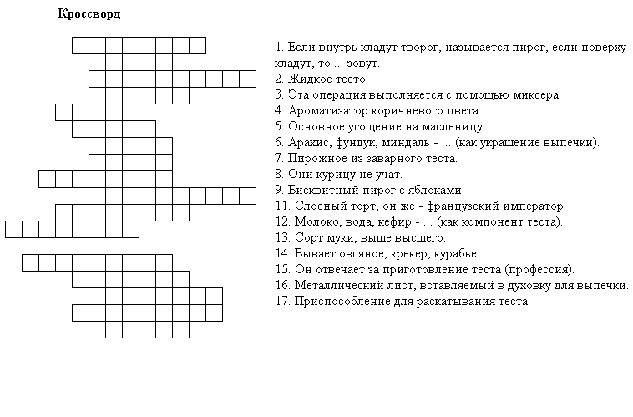

ПРИЛОЖЕНИЕ 3

Тесто пышной консистенции, светлого кремового оттенка. Хорошо выпеченное изделие из этого теста имеет тонкую гладкую (местами бугорчатую) верхнюю корочку золотисто-желтого цвета. Структура: мякина пышная, пористая, эластичная. Это тесто самое легкое и пышное.

Из этого теста изготавливают торты, пирожные.

(Бисквитное тесто)

Это тесто однородное, без комков, пластичное. Выпеченный полуфабрикат мягкий, пористый, пышный, рассыпчатый, должен иметь поверхность светло-коричневого цвета с золотистым оттенком.

Из этого теста выпекают печенье, торты, пирожные.

(Песочное тесто)

По консистенции это густое тесто, одно из самых жирных видов теста. Изделия из него получаются рыхлыми, слоистыми, рассыпчатыми, при выпечке хорошо поднимаются.

Из этого теста готовят пирожные, торты, пирожки.

(Слоеное тесто)

Это однородное, пластичное тесто, без комков. Изделия из него получаются светло-коричневого цвета, они как бы воздушные, легкие. Мякиш отсутствует, вместо него имеется воздушное пространство.

Готовят из этого теста в основном пирожные.

(Заварное тесто)

ПРИЛОЖЕНИЕ 4

**Пословицы и поговорки**

Первый блин комом.

Щи да каша – пища наша.

Яйца курицу не учат.

Кашу маслом не испортишь.

Хрен редьки не слаще.

Яблоко от яблони недалеко падает.

Не красна изба углами, а красна пирогами.

Назвался груздем – полезай в кузов.

Хлеб-соль ешь, а правду режь.

На чужой каравай рта не разевай.

Всякому овощу свое время.

Перемелется – мука будет.

Вашими бы устами, да мед пить.

Недосол на столе, пересол на спине.

На безрыбье и рак рыба.

Калина сама себя хвалила, что с медом хороша.

Знает кошка, чье мясо съела.

Блином масляным в рот лезет.

Где оладьи, тут и ладно, где блины, тут и мы.

Блин не клин, живота не расколет.